Министерство образования и науки РФ

ФБГБОУ ВПО “Омский государственный технический университет”

Кафедра “Прикладной математики и информатики”

ОТЧЁТ ПО ЛАБОРАТОРНОЙ РАБОТЕ №4

по дисциплине «Программирование циклических алгоритмов с предусловием»

Выполнил студент гр. ФИТ-212

Курпенов Куат Ибраимович

Проверил

Ст. преподаватель Федотова И. В.

Омск 2021

**Задача 1.**

Условие:

Табулировать следующие функции.

$$y = \left\{\begin{aligned}\tan{(a^{2} + \sin{πx)}}, при 0 ≤ x ≤ 1 \\ a\sin{(p - \cos{πx})}, при 1 < x ≤ 2 \\ \lg{x}, при 2 < x < 3\end{aligned}\right.$$

$$a_{1} = 0.5, a_{2} = 0.75, a_{3}= 1; dx = \frac{a}{4}$$

Текст программы:

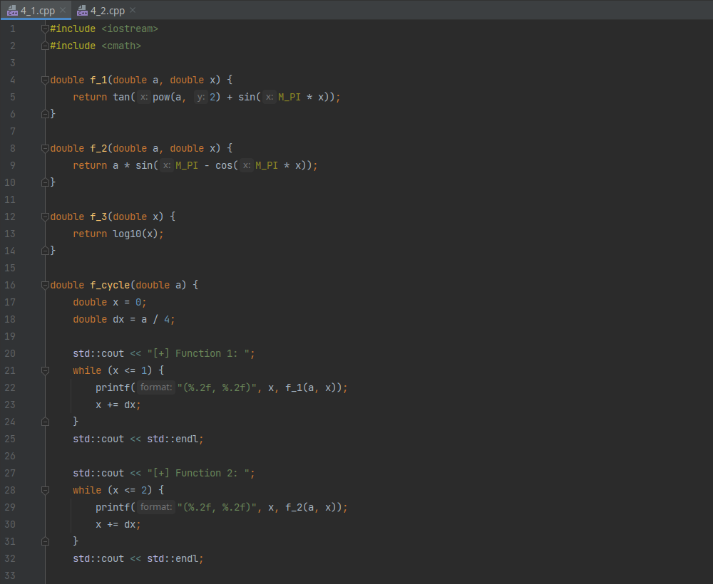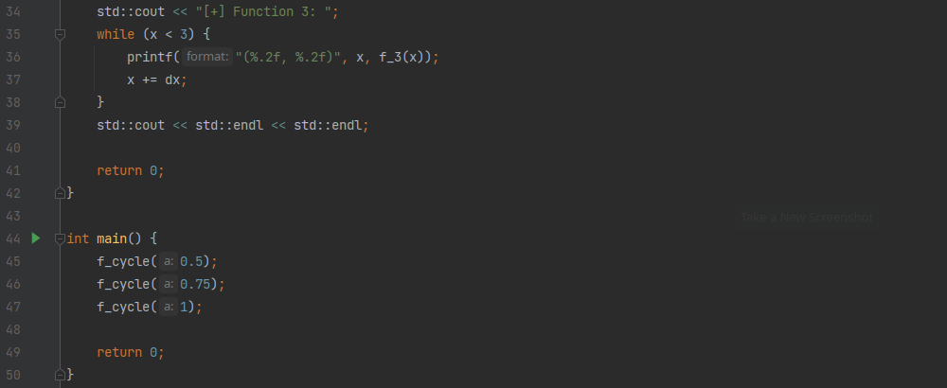

Результат работы программы:

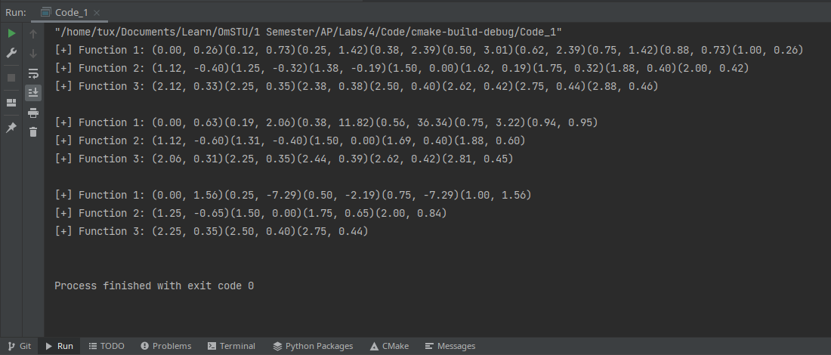

**Задача 2.**

Условие:

Модифицировать (изменить) программу 3_2 для вычисления функций f_1(x) и f_2(x) с применением вместо счетного цикла оператора цикла с предусловием. Выполнить ее и сравнить результаты с полученными в предыдущей работе.

Текст программы:

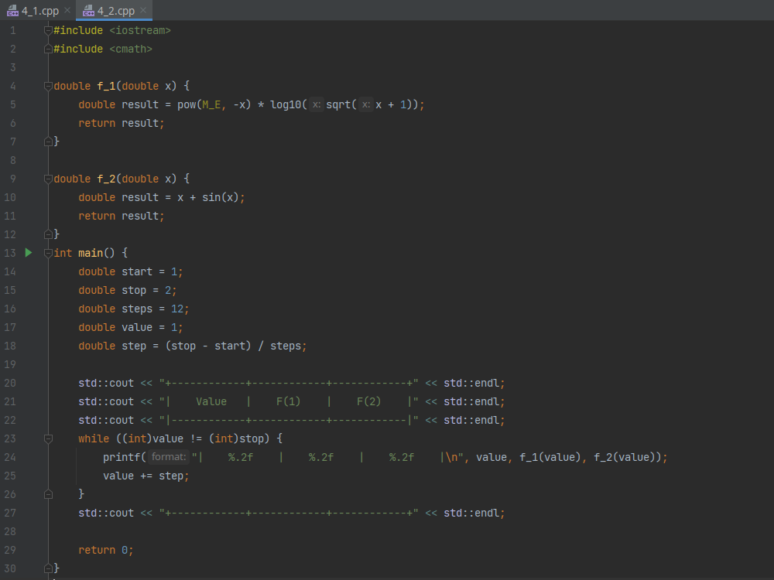

Результат работы программы:

